PIANTE AROMATICHE E OFFICINALI
Sarà capitato a tutti di camminare in campagna, al limitare di un bosco o semplicemente in un parco, ma perfino nel cuore di una città e di toccare inavvertitamente lo stelo di qualche erba o arbusto che ha rilasciato un gradevole profumo. Sono le cosiddette piante aromatiche Alcune di loro sono ben conosciute ed utilizzate nelle nostre case (salvia e rosmarino, lavanda, basilico e origano), altre vengono meno usate e possono costituire una piacevole sorpresa (finocchietto selvatico, dragoncello, cumino e coriandolo, aneto, cerfoglio e borragine). Esiste poi tutta una serie di piante ed erbe con proprietà particolari, che vanno dalla semplice azione rinfrescante ed emolliente (menta, camomilla) a vere e proprie caratteristiche curative (arnica, genziana, tarassaco, agrifoglio, epilobio), fino ad arrivare alla tossicità elevata e persino ad effetti mortali (digitale purpurea, tasso, oleandro, mughetto). Gli argomenti da approfondire sono molti e si intuisce che, in ogni caso, è utile avvicinarsi a questo mondo di colori e profumi con la dovuta esperienza e sempre nei limiti di utilizzo consigliati, proprio come avviene per i funghi. Partiamo alla scoperta con alcune indicazioni di ordine pratico.
Dove e come coltivarle nel modo migliore
In genere le piante aromatiche e officinali più utili si coltivano con ottimi risultati sui balconi soleggiati della nostra casa, al riparo dal vento, dove risultano anche molto comode per la raccolta. La dimensione contenuta della maggior parte di queste piante ci permette di metterle a dimora in contenitori di facile spostamento, come i vasi a cassetta da 40 a 60 centimetri muniti di sottovaso. Il substrato ideale è quello torboso neutro, con la base dei contenitori riempita di materiale drenante. Si possono coltivare facilmente anche in città, con il consiglio di lavare accuratamente le parti consumate (normalmente quelle aeree, foglie e rami) che sono esposte all’atmosfera. La richiesta di concime per vegetare è piuttosto contenuta (usare materiale organico, come stallatico e pollina, miscelato alla terra da rinvaso), come pure quella di acqua (non sopportano il ristagno, che causa facilmente marciume delle radici). Essendo principalmente piante erbacee, temono il freddo intenso, quindi non sopravvivono agli inverni delle zone più a nord, a meno di non trasportarle all’interno. Alcune piante aromatiche e officinali si possono raccogliere durante tutto l’anno (rosmarino), altre solo quando matura il frutto (ginepro, peperoncino) o quando la pianta è sufficientemente sviluppata (prezzemolo, basilico) e comunque quando la concentrazione degli oli essenziali, i responsabili della fragranza, è più alta. Si tratta quindi di arrivare al momento della raccolta con la pianta in buono stato di salute, senza muffe, funghi e parassiti. Per l’uso prevalente che facciamo di queste piante come alimento è consigliabile intervenire contro le avversità con prodotti naturali, possibilmente con tempi di carenza bassi come garanzia per la salute.
Quali piante coltivare
La coltivazione delle piante aromatiche e officinali segue molto il gusto che varia da persona a persona. Al di là dell’utilizzo finale di queste piante, spesso si trovano nei nostri giardini per un motivo semplicemente estetico (molte hanno bellissime fioriture) e per la soddisfazione di trovare a portata di mano (anche per un uso inaspettato e all’ultimo minuto) una moltitudine di fragranze che appagano l’olfatto ed il gusto. Esploriamo ora caratteristiche, curiosità, problemi e possibilità di utilizzo di alcune varietà.
FOTO E NOME | CARATTERISTICHE E USO | MALATTIE
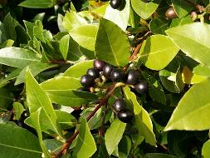  Alloro (Laurus nobilis) | Arbusto originario dell'Asia, piuttosto comune in Italia, specialmente nell'area mediterranea, è usato nella formazione di siepi, ma si coltiva senza problemi anche in vaso. Le sue foglie essiccate lentamente all’ombra si conservano in contenitori ermetici e si usano per insaporire carni, pesci e frutta, oppure si mettono nell’acqua del bagno, per un effetto deodorante e stimolante. I suoi frutti, drupe nerastre che maturano nel mese di ottobre-novembre, sono ottimi per preparare un liquore molto aromatico. | L’alloro è piuttosto resistente alle avversità. A volte le foglie possono macchiarsi per la presenza di attacchi fungini (ticchiolatura). Un colorito bruno rivela ristagno di acqua sulle radici. Tra i parassiti ricordiamo la cocciniglia bruna, la psilla (che causa una caratteristica deformazione delle foglie), gli afidi e il ragnetto rosso.
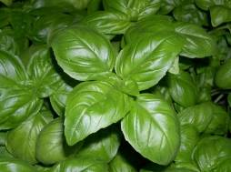  Basilico (Ocimun basilicum) | Erba aromatica profumatissima, molto conosciuta e facile da coltivare. Si può seminare o trapiantare in vaso, esponendo in luogo soleggiato e protetto. Curare lo sviluppo della pianta cimando le gemme a fiore per stimolare la produzione di foglie. Si conserva comodamente surgelando le foglie asciutte. Gli usi in cucina sono molti, dalla semplice decorazione alla preparazione del famosissimo pesto. Eccezionale tritato fresco nelle insalate, col pomodoro e sulla pizza. | La pianta giovane va difesa dal freddo fino a primavera inoltrata. E’ piuttosto sensibile alle muffe, quindi le irrigazioni vanno valutate in base alla temperatura, evitando i ristagni. E’ anche facile preda di piccoli coleotteri, forbicine e lumache nei primi stadi di accrescimento, quando le sue foglie sono più tenere.
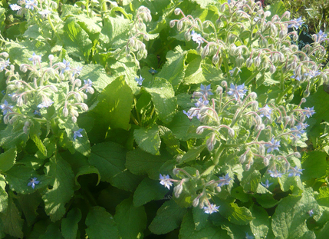  Borragine (Borago officinalis) | Pianta erbacea rustica, coperta sul fusto e le foglie di caratteristica pelosità. Si consumano le foglie tritandole nel ripieno dei ravioli, friggendole con la pastella ed anche preparando ottime frittate. Dalla borragine si estrae un olio essenziale molto ricco di acidi grassi omega 3 e omega 6. Ha proprietà astringenti, viene utilizzato per regolare la secrezione del sebo e come coadiuvante per lenire psoriasi ed eczemi. | Piuttosto resistente ai parassiti, è raramente attaccata dagli afidi.
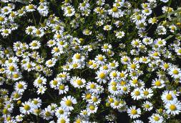  Camomilla (Matricaria chamomilla) | Questa conosciuta pianta annuale si trova spesso allo stato selvatico, ma si può coltivare anche nel giardino. Non ha particolari esigenze e tende a diventare infestante. Quando il fiore appassisce, si raccoglie il capolino giallo che, opportunamente essiccato, si usa per preparare tisane calmanti e decongestionanti, ma anche per impacchi antinfiammatori e nell’acqua del bagno. | Pianta resistente agli attacchi dei parassiti. Per evitare marciumi esporre al pieno sole in terreni sciolti.
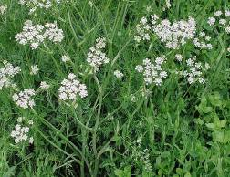  Cumino (Cuminum cyminum) | Pianta di origine asiatica dal caratteristico stelo che termina con i fiori bianchi o rosati radunati in un ombrello. Ben conosciuta fin dai tempi antichi, richiede un terreno asciutto e temperature piuttosto alte. Si coltiva quindi meglio nelle regioni più soleggiate del centro-sud Italia. I frutti sono dei piccoli acheni scuri, dall’intenso profumo se schiacciati. Viene usato nelle cucine di molti paesi mediterranei, in India, Pakistan, Cina, e anche in Messico. Lo troviamo nel curry e nei piatti a base di carni e verdure. | Soggetto agli attacchi di afidi succhiatori, spesso i fiori sono l’habitat naturale di molti insetti, da eliminare prima della raccolta dei frutti maturi, da conservare in vasi di vetro dopo averli fatti seccare bene.
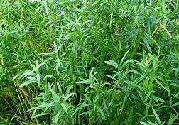  Dragoncello (Artemisia dracunculus) | Seminato o trapiantato, questo arbusto forma presto radici ben sviluppate ed aggrovigliate. Le foglie lanceolate si raccolgono in piena estate e si possono usare fresche o conservare, relativamente a lungo, essiccate e in vasi di vetro. Si usa anche tritarlo finemente ed amalgamarlo al burro, da tenere in frigorifero. Gusto tipicamente pepato, ottimo per insaporire carni, pesci e uova. Messo in infuso fresco si ottiene un aceto balsamico usato nella famosa salsa tartara. | Curare gli attacchi fungini e gli insetti del terreno che possono minare le radici ed il colletto.
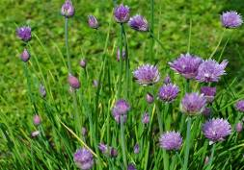  Erba cipollina (Allium schoenoprasum) | L’erba cipollina è una pianta bulbosa piuttosto diffusa ed utilizzata per il suo caratteristico profumo di cipolla, ma più delicato. Viene usata per insaporire insalate e formaggi freschi, da soffriggere con le uova al tegamino, nelle minestre e nelle frittate. La sua coltivazione in vaso non presenta alcuna difficoltà ed i suoi caratteristici fiori color lilla allieteranno in estate il balcone di casa o il giardino. Si raccoglie dalla primavera tagliando gli steli a qualche centimetro da terra. | Raramente attaccata dagli afidi, è una pianta rustica e resistente alle malattie.
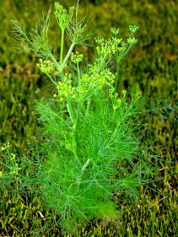  Finocchietto selvatico (Foeniculum vulgare) | Caratteristica delle zone calde e secche, mal sopporta i ristagni d’acqua ed il clima freddo. La sua crescita è rigogliosa e facilmente supera il metro di altezza, con fogliame dal caratteristico aspetto plumoso di un verde intenso. All’apice si trova l’ombrello fruttifero con i semi, anch’essi profumati come tutta la pianta. Gli usi in cucina sono molteplici, dalle minestre agli insaccati, dalla famosa pasta con le sarde alla caponata di melanzane, al pesce e alle olive conservate. Con i semi si preparano decotti digestivi e rinfrescanti. Mantenere le piante in posizione soleggiata e regolarne la crescita, in quanto pianta vigorosa e alla lunga infestante. Per le sue dimensioni, la coltivazione in vaso è alquanto problematica. | Pianta soggetta agli attacchi fungini (limitare le irrigazioni e distanziarle opportunamente), agli afidi e altri parassiti. Dato che tutta la pianta è edule, è consigliabile l’uso di prodotti naturali per contrastare le avversità.
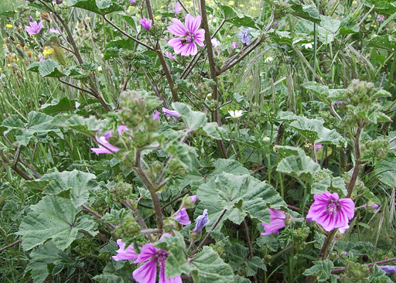  Malva (Malva sylvestris) | Presente allo stato selvatico in tutta Italia, ha caratteristiche foglie reniformi e fiori lilla striati. Non richiede nessun intervento e tende a diventare infestante. Le foglie e i fiori, usati come decotto, hanno proprietà emollienti, espettoranti e lassative. Unite all’acqua del bagno, calmano le irritazioni della pelle. In cucina si aggiungono alle minestre, a cui conferiscono un sapore dolce molto particolare. | Pianta rustica, che sopravvive in condizioni estreme, può essere colpita dagli afidi neri, dalle cocciniglie e da alcuni insetti minatori. Attenzione al ristagno di acqua, che porta rapidamente al marciume radicale.
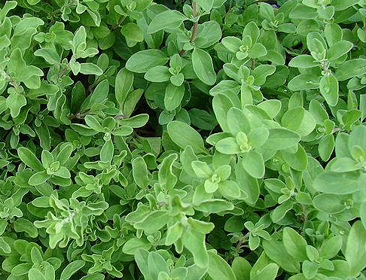  Maggiorana (Origanum majorana) | La maggiorana è una pianta perenne che resiste bene alle nostre latitudini, dal caratteristico profumo, simile a quello dell’origano ma più delicato. Viene usata fresca o seccata e sbriciolata per insaporire carni e pesci, sulla pizza, in infusione per liquori e tisane, ma anche olio aromatizzato, salse, nelle insalate e nei formaggi freschi. Si coltiva facilmente in una ciotola, in posizione riparata e soleggiata, bagnando con frequenza senza ristagni d’acqua. | Come molte aromatiche, la maggiorana necessita di terreno sciolto per evitare l’accumulo di acqua che favorisce muffe e marciume del colletto. Le sue foglie leggermente carnose sono preda di vari insetti defoliatori.
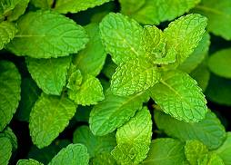  Menta (Mentha piperita) | Tra le molte varietà di menta, quella denominata “piperita” è piuttosto conosciuta e diffusa. Le sue foglie caratteristiche un po’ arrotondate ed il profumo intenso e freschissimo sono inconfondibili. E’ una pianta infestante e si coltiva quindi più opportunamente in vaso. Nel periodo caldo le innaffiature devono essere costanti. In cucina la troviamo con le verdure in insalata, le carni, tritata nei formaggi freschi, nei frullati e nella macedonia. Si usa per preparare infusi e liquori, nel tè, come decorazione e ingrediente di cocktails e dolci. E’ un componente dei dentifrici ed è molto usato il suo olio essenziale, ricco di mentolo. | La fragranza della menta attira numerosi parassiti, dagli afidi succhiatori ai piccoli coleotteri alle immancabili lumache, che infestano i terreni umidi dove cresce rigogliosa. Soffre le muffe ed i marciumi radicali, specie se coltivata in vaso.
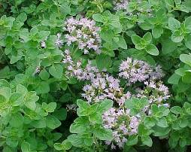  Origano (Origanum vulgare) | Erba aromatica per eccellenza da spargere, seccata e frantumata, sulla classica pizza napoletana. La sua fragranza, da conservare in vasi di vetro ermetici, si mantiene a lungo. Coltivarla in vaso non è difficile, avendo cura di esporla al sole. Procedere con innaffiature regolari. Trova impiego nelle insalate, con carni e pesci, con i formaggi freschi e sulla focaccia. Ha proprietà antispasmodiche, antinfiammatorie e antisettiche. La sua essenza risulta sgradita a molti insetti, tra cui le formiche. | Pianta dalla crescita priva di problemi, se si esclude il ristagno d’acqua che causa marciumi radicali, a volte viene attaccata dagli afidi. Va difesa dal freddo intenso nelle regioni più a nord, ritirandola in inverno.
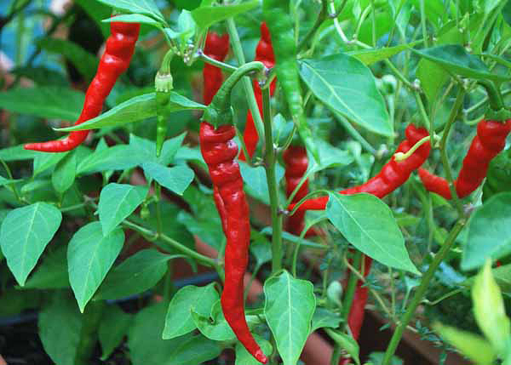  Peperoncino (Capsicum annuum) | Il classico peperoncino di Cayenna da coltivare nell’orto o in vaso appartiene a una delle tante specie conosciute. Il suo contenuto in capsaicina, molecola irritante, pur non raggiungendo i valori di alcuni simili (Habanero, Naga Morich, Trinidad Moruga Scorpion) nella scala Scoville, che misura la piccantezza, ravviva il gusto di molti piatti. Usato frequentemente nel sud dell’Italia per preparare salse e insaccati, lo troviamo anche nei gelati e nel cioccolato. E’ digestivo, ricco di vitamina C e con azione antiossidante. I frutti si raccolgono in estate e si conservano secchi oppure sott’olio o aceto. | Le principali avversità del peperoncino sono le muffe, causate da un drenaggio scarso e tutti gli insetti defoliatori e minatori che attaccano le parti aeree, ma anche afidi e acari. Per garantire una maturazione adeguata dei frutti, curare l’apporto di potassio e calcio nel terreno.
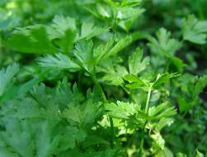  Prezzemolo (Petroselinum crispum) | Il prezzemolo è una pianta biennale indispensabile in cucina e per questo nell’orto di casa. Possiamo con facilità coltivarlo anche in vaso. Le sue qualità lo rendono apprezzato nei sughi, nelle minestre, con le verdure in insalata, per insaporire carni e pesci, formaggi e brodi, come decorazione e come ingrediente pronto all’uso anche nella stagione invernale (si conserva ottimamente congelandolo). Per sfruttare l’aroma al meglio, si usa tritato a crudo e aggiunto al momento. | I parassiti più temibili sono le formiche, che prelevano i semi, le lumache e diversi coleotteri, che mangiano le foglie e i fusti, e le larve che attaccano le radici. Tra le malattie fungine, la più diffusa è la peronospora. Esporre le piante in posizione intermedia e bagnare regolarmente per garantire umidità, senza eccedere per evitare le muffe.
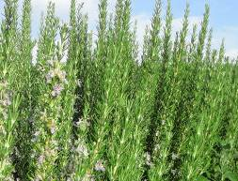  Rosmarino (Rosmarinus officinalis) | Arbusto perenne sempreverde, tipico della zona mediterranea. Le sue radici estese e profonde, unite al tronco legnoso e alle foglie ricche di oli essenziali, rendono la pianta resistente anche al freddo. I suoi fiori, ricchi di nettare, attirano facilmente insetti impollinatori. Si adopera fresco per insaporire la carne e le patate arrostite, tritato in molti salumi e insaccati o sulla focaccia ma si conservano, per breve tempo, anche le foglie seccate in un vaso ermetico. In infusione aromatizza l’aceto gradevolmente, mentre l’olio essenziale è adoperato nell’industria cosmetica. | Pianta dalle caratteristiche rustiche, non presenta particolari problemi. Le innaffiature devono essere abbondanti ma distanziate, curando il drenaggio dell’acqua. Può essere attaccato, anche massicciamente, da un coleottero fitofago, la Chrysolina americana, che divora infiorescenze e germogli giovani anche della lavanda.
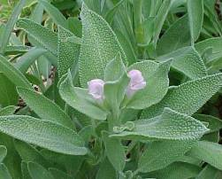  Salvia (Salvia officinalis) | La salvia è una pianta cespugliosa perenne, con foglie leggermente lanuginose e fiori lilla-violacei. Si può coltivare facilmente in vaso o nell’orto, in posizione riparata e soleggiata. La potatura annuale facilita il ricaccio dei germogli. Gli usi in cucina vanno dai soffritti con il burro, all’insaporimento di carni e pesci, tritata con altri aromi nei formaggi, nelle torte salate e nelle frittate. Le varietà a foglia larga si friggono con la pastella. Ha proprietà antisettiche e antiossidanti. Si usa anche nell’industria cosmetica come profumazione e per i dentifrici. | Soffre per gli attacchi di muffe e funghi, formando rapidamente macchie biancastre sulle foglie e appassendo. Tra gli insetti gli afidi, le cocciniglie, i nematodi e gli acari possono danneggiare gravemente la pianta, fino a provocarne la morte.
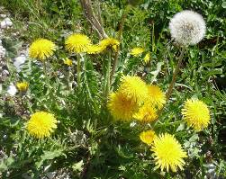  Tarassaco (Taraxacum officinale) | Questa pianta erbacea perenne dal gusto amaro, con i fiori gialli e i semi riuniti a sfera, ben conosciuta come infestante di prati e orti, possiede proprietà officinali interessanti. E’ diuretica, digestiva, antinfiammatoria e epatoprotettiva. Esercita azione stimolante sui reni, la pelle e il fegato. Le sue foglie dentate si usano in cucina come insalata, la rosetta basale è ottima conservata sott’olio, i fiori possono essere fritti o se ne può fare una marmellata. Anche la radice, dopo opportuna tostatura, si usa per preparare un caffè simile a quello di cicoria. | Pianta molto vigorosa, che ricaccia continuamente se non si estirpa completamente la radice a fittone. Lumache e piccoli coleotteri ne divorano le foglie. Non teme le muffe.
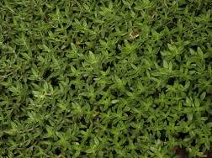  Timo (Thymus vulgaris) | Pianta ben conosciuta dall’antichità, veniva usata come disinfettante. Tutto l’arbusto contiene un potente antibatterico, il timolo, che rinfresca, disinfetta e depura. Si coltiva in vaso o nel giardino, con esposizione al sole, senza difficoltà. Bagnare con frequenza nel periodo più caldo, evitando il ristagno d’acqua. Il suo profumo molto intenso aromatizza carni e pesci, minestre, insalate di verdura, formaggi e sughi. L’olio essenziale si trova in molte prodotti cosmetici e farmaceutici. Ha un’azione tonificante e deodorante. | Può essere soggetto ad attacchi fungini, in particolare l’alternaria e da insetti che si nutrono delle foglie, dei fiori e dei frutti. Può superare facilmente l’inverno con temperature medio basse.

